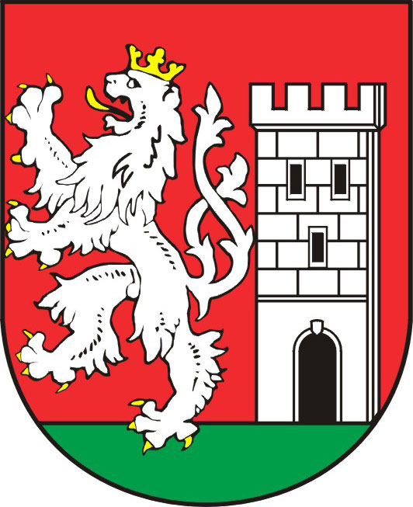
TISKOVÁ ZPRÁVA ZE ZASEDÁNÍ RADY MĚSTA NYMBURK

Informace o situaci ve školství

Na zasedání dne 2. 3. 2011 vzala Rada města Nymburk na vědomí Informační zprávu o situaci ve školství v Nymburce za školní rok 2009/2010.

Zde nabízíme přehled nejzajímavějších informací:

Základní školy navštěvovalo v roce 2009/2010 celkem 1509 žáků (což je 73% kapacity škol) z toho bylo 1013 žáků s trvalým bydlištěm v Nymburce.

Kapacita šesti mateřských škol, zřízených Městem Nymburk, byla ve školním roce 2009/2010 455 míst a byla ze 100% naplněna. Dalších 63 přihlášek muselo být zamítnuto. Mateřská škola Adélka se bude na jaře stěhovat do rekonstruovaného pavilonu U2 ZŠ Letců R.A.F. Kapacita školky tím bude navýšena o 42 míst.

Základní uměleckou školu B. M. Černohorského navštěvovalo ve školním roce 2009/2010 celkem 737 žáků, kteří se vzdělávali ve čtyřech oborech (hudební, výtvarný, taneční a literárně dramatický + přípravka pro hudební, výtvarný a taneční obor).

Praktickou a speciální základní školu navštěvovalo ve školním roce 2009/2010 celkem 91 žáků. Z 9 absolventů ZŠ praktické bylo 7 žáků přijato na odborné učiliště, ze 2 absolventů ZŠ speciální byl jeden přijat na odborné učiliště. Kapacita Dětského domova byla 32 míst. V domově bylo ve školním roce 2009/2010 celkem 21 dětí školního věku a 11 dětí po ukončení povinné školní docházky (8 studovalo na odborném učilišti, 2 na střední škole a 1 na vysoké škole).

Na Gymnázium Nymburk se ve školním roce 2009/2010 hlásilo celkem 177 žáků. K osmiletému studiu bylo přijato 75 žáků ze 111 přihlášených, ke čtyřletému studiu bylo přijato 30 žáků ze 66 přihlášených. Z 81 absolventů se jich 80 hlásilo na VŠ a 77 jich bylo přijato, což je 96,7%. Počtem přijatých studentů na vysoké školy se gymnázium řadí k předním školám kraje. Ve školním roce 2009/2010 studovalo na čtyřletém oboru 119 studentů ve 4 třídách a v osmiletém oboru 481 studentů v 16 třídách.

Na Střední zdravotnické škole studovalo ve školním roce 2009/2010 297 studentů a na Vyšší odborné škole zdravotnické 16 studentů. Přijímacího řízení pro školní rok 2010/2011 se na SŠ zúčastnilo 148 žáků a na denní studium bylo přijato 96 studentů. Na VOŠ bylo ze 30 zájemců o studium přijato 16.

Na Střední odborné škole a Středním odborném učilišti Nymburk studovalo ve školním roce 2009/2010 717 žáků. V přijímacím řízení na rok 2010/2011 bylo na SŠ přijato 72 studentů ze 156 přihlášených. Na obory s výučním listem bylo přijato 186 studentů z 315 přihlášených.

Markéta Tomčíková
Městský úřad Nymburk
Tisková mluvčí
Tel: 606 608 445

